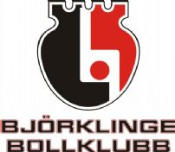 Björklinge BK tar Swish

Nummer 123 363 0159 scanna gärna QR-koden nedan med din mobil

Minimumköp 20 kr
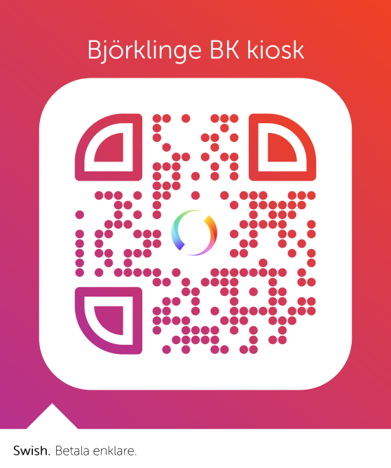
Bankvärlden anser att ideella idrottsföreningar skall klassas som företag.
Varje swishköp vi tar emot kostar föreningen 2kr i avgift.
För att vi skall få något kvar av försäljningen så har vi lagt ett minibelopp för swishköp om 20kr.
Hoppas du tycker att det är OK.
Med vänlig hälsning
Björklinge BK

Gå gärna ihop, swisha varandra(gratis) och gör en gemensam swish till oss,
så får vi mera kvar i föreningen ;)

